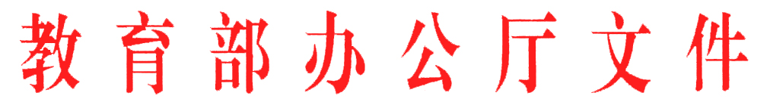
教学厅[2017]11号

教育部办公厅关于严格规范高校自主招生和
综合评价试点工作的通知

各省、自治区、直辖市高等学校招生委员会、教育厅（教委），新疆生产建设兵团教育局，有关部门（单位）教育司（局），自主招生和综合评价有关试点高校：
自主招生和综合评价试点工作中的高校考核是教育部授权有关高校组织开展的专项考核，是国家教育考试的组成部分，须由招生高校组织实施。近年来，出现个别高校在有关专项考核中直接或间接使用社会机构和公司提供的考试成绩和测评报告，一些中学组织学生参与相关测评活动等问题。针对上述情况，为严肃工作纪律，现就严格规范高校有关专项考核工作通知如下：
1.高校不得将社会机构和公司提供的测评结果与招生工作挂钩。有关高校要按照《教育部办公厅关于严格高校自主招生资格审查和考核工作的通知》（教学厅﹝2017﹞6号）等文件要求，切实履行工作职责，严格执行国家招生政策规定，规范组织本校自主招生和综合评价试点的专项考核工作。高校招生工作人员、专家评委不得参与社会机构和公司组织的相关活动，不得要求考生参加社会机构和公司组织的测评活动，不得将社会机构和公司提供的测评结果与招生工作挂钩，切实维护高校招生的公平公正。
2.中学不得允许社会机构和公司到学校开展高校招生有关活动。各地教育行政部门和中学要认真落实《教育部关于当前加强中小学管理规范办学行为的指导意见》（教基一﹝2009﹞7号）和《教育部关于加强和改进普通高中学生综合素质评价的意见》（教基二﹝2014﹞11号）要求，完善学校和教师的日常管理，规范开展普通高中学生综合素质评价工作。中学校长、有关教师不得参与社会机构和公司组织的相关活动，不得允许社会机构和公司进校园开展高校招生有关活动，不得组织或动员学生参加社会机构和公司开展的与高校招生相关的测评及培训活动，切实维护中学良好教学秩序。
3.严厉查处各类违规违纪行为。对于在高校自主招生和综合评价工作中违反上述工作纪律的高校、中学和有关工作人员，要依据有关规定严肃追究责任。对于情节严重的高校，将依据《普通高等学校招生违规行为处理暂行办法》（教育部令第36号）暂停其相应类型招生试点资格。
请各省级教育行政部门将本通知转发至本地各级教育行政部门、招生考试机构和有关高校，将精神和要求传达到中学。

教育部办公厅
2017年8 月1 日

（此件依申请公开）
部内发送：有关部领导，办公厅、政法司、基础司
教育部办公厅 2017年8 月2日印发

